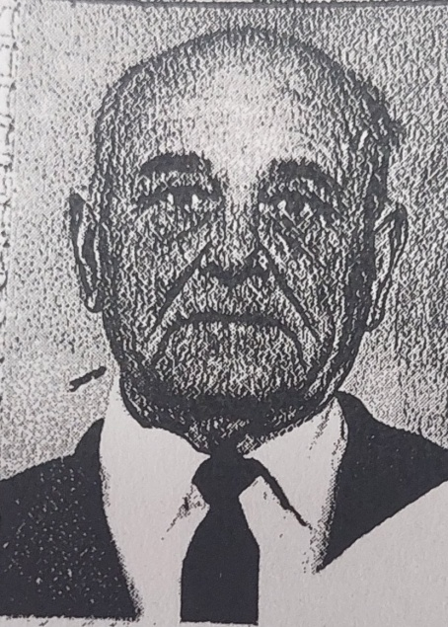

Чалов
Василий Стефанович

Дата рождения | 05.01.1926
Место рождения | с.Мостовое, Ярославского района, Краснодарского края
Дата призыва в РККА | 22.04.1943
Место призыва (наименование городского (районного) военного комиссариата, осуществившего призыв) | Мостовским РВК
Место службы | 216 стрелковый полк, 76 стрелковый полк,80 стрелковый полк, 367 стрелковый полк
Звание, должность | младший лейтенант, командир отделения, начальник секретной части штаба отряда
Участие в войне (военнослужащий, партизан, подпольщик, вольнонаёмный состав) | военнослужащий, участие в ВОВ с 20.05.1944г
Награды | орден Отечественной войны 2 ст, медаль За Победу над Германией УК.9.05.1945
Краткая биография | крестьянин-колхозник, образование 8 классов, член ВСКСМ с 1944г  комсомольский билет 20379261  жена - Чалова Зоя Васильевна, 1929г.р., дочь-Чалова Татьяна Васильевна, 1952 г.р.,  жена-Яблонская Итта Николаевна, 1929 г.р.
Дата и место гибели (пропажи без вести, смерти, пленения) | 17.09.2009
Место и вид захоронения в годы войны и (или) перезахоронения послевоенное время (область (республика, край), район (округ), населённый пункт (город, деревня, поселок, село, станица, хутор)

